Allegato 3

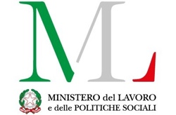 | 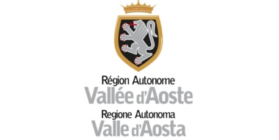 | 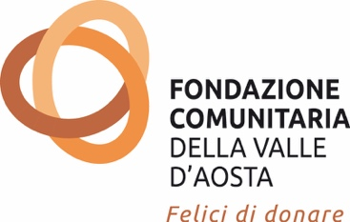 | 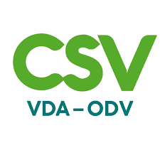

Avviso di selezione di iniziative di interesse generale a valere sul fondo ministeriale anno 2022, ai sensi degli artt. 72 e 73 del D.lgs. 117/2017
“Codice del Terzo settore” CUP F71H23000110001

Lettera di adesione al progetto da parte dei partner

Al Presidente del Coordinamento Solidarietà Valle d’Aosta
Via Xavier De Maistre 19
11100 Aosta

Il sottoscritto
In qualità di legale rappresentante di: Tipologia dell’ente/organizzazione/associazione: Codice Fiscale/Partita IVA
Indirizzo Comune
Telefono E-mail
Iscrizione al Registro in data ___________col numero ____________

Dichiara la sua adesione in qualità di partner al progetto
Denominato
Il cui piano finanziario prevede a carico dell’ente un costo di euro__________________________
[riportare l’importo attribuito al partner nel piano finanziario – Allegato 2]

Data Il legale rappresentante

_______________________ ___________________________________

firma digitale o in forma autografa del legale rappresentante del soggetto proponente (nel secondo caso corredata della copia di un documento di identità).

